UNIVERSIDAD AUTÓNOMA “TOMAS FRIAS”

FF. CC. EE. FF. AA.

AUDITORIA-CONTADURIA PUBLICA



ESTRUCTURA ORGÁNICA

EMPRESA INDUSTRIAL TEXTIL DE LANA “J.A.S.A.N” S.R.L

ASIGNATURA: Gabinete Contable l

DOCENTE: LIC. Cindy Jimena Careaga Martínez

ESTUDIANTES: Univ. Albis Condori David Santos

Univ. Bonifacio Condori Anahi Soledad

Univ. Condori Arriola Jhonatan Alex

Univ. Choqueticlla Lazo Amira Dayna

Univ. Zelaya Solorzano Nicol Zariel

GRUPO: Nº 11

Potosí, 18 de septiembre 2024

La estructura orgánica es un instrumento de gestión que ayuda a definir con claridad las funciones de las diferentes unidades administrativas de una organización. Una estructura orgánica bien planificada ayuda a entender cómo funciona la cadena de mando y determina las áreas de funcionamiento que integran la organización, además establece los perfiles de puestos para definir las tareas y responsabilidades. (Jaime, 2020)

La Empresa Industrial Textil de Lana “J.A.S.A.N” S.R.L. considera necesaria la implementación de una estructura orgánica, ya que permite definir claramente las funciones de cada unidad administrativa; con una estructura bien diseñada, se puede identificar a detalle la cadena de mando y establecer con claridad los perfiles de cada puesto, lo que ayuda a prevenir problemas a largo plazo

# ORGANIZACIÓN

## Definición

“La organización significa el acto de organizar, estructurar e integrar los recursos y los órganos involucrados en la ejecución, y establecer las relaciones entre ellos y las atribuciones de cada uno”. (Chiavenato, 1988, pág. 34)

“La organización consiste en el diseño y determinación de las estructuras, procesos, funciones y responsabilidades, así como el establecimiento de métodos, y la aplicación de técnicas tendientes a la simplificación del trabajo” (Münch, 2007, pág. 64)

La **Empresa Industrial Textil de Lana “J.A.S.A.N.” S.R.L**. considera a la organización como el proceso de estructurar e integrar los recursos y funciones dentro de la empresa, definiendo las responsabilidades y relaciones entre cada unidad de trabajo. Este enfoque abarca el diseño de estructuras, procesos y métodos, aplicando técnicas que permitan simplificar y optimizar las labores, garantizando una ejecución eficiente y coordinada en todos los niveles.

## IMPORTANCIA

La organización comprende el establecimiento de una estructura intencional, formalizada, permanente y con roles determinados para las personas que integran la empresa. Se considera como el instrumento más importante para definir todo el proceso de trabajo, ya que a través de ella el administrador define funciones, responsabilidades, coordina todos los elementos que intervienen para crear una estructura y un escenario eficiente de trabajo como son los recursos. Todo ello, para poder cumplir de manera efectiva con cada uno de los planes y objetivos de la empresa. (Bueno Blanco, Ramos Sámano, & Berrelleza Gaxiola, 2018, pág. 34)

La importancia de la organización empresarial radica en el correcto manejo y administración de todos los recursos con los que cuenta la misma, bien sean materiales, económicos o humanos, así como las estrategias que esta tomará para cumplir sus objetivos y afrontar posibles desafíos (Euroinnova, 2024).

La **Empresa Industrial Textil de Lana “J.A.S.A.N.” S.R.L.** considera que la importancia de la organización radica en la capacidad para estructurar y coordinar todos los recursos, sean materiales, económicos o humanos, de manera eficaz y planificada. Una buena organización permite asignar roles claros y permanentes, lo que asegura el correcto desarrollo de las funciones y la optimización de los procesos de trabajo, además, establece un escenario eficiente que facilita alcanzar los objetivos.

## Elementos

### Definición

* Según (Frederick, Organización, 2018):

Los elementos de una organización son los recursos que esta necesita para desarrollar sus actividades y lograr sus fines. Desde el punto de vista interno los elementos de una organización son los siguientes:

1. Recursos humanos
2. [Recursos materiales](https://enciclopediaiberoamericana.com/recursos-materiales/)
3. Recursos naturales
4. Ideas, conocimientos, información
5. [Recursos tecnológicos](https://enciclopediaiberoamericana.com/recursos-tecnologicos/)
6. Recursos intangibles
7. **Recursos humanos**: comprendido por el personal que conforma la organización, estos individuos aportan su esfuerzo físico para desempeñar trabajos y recibir una [remuneración](https://enciclopediaiberoamericana.com/remuneracion/).
8. **Recursos materiales:** Comprende las materias primas, bienes muebles e inmuebles, maquinarias o elementos financieros
9. **Recursos naturales**: comprendido por la tierra, agua, aire, luz solar, energía de la cual la organización no es propietaria, pero debe adquirir a cambio de un [precio](https://enciclopediaiberoamericana.com/precio/).
10. **Ideas, conocimientos, información:** recursos que se originan desde el intelecto del hombre, el avance de la ciencia y tecnología.
11. [**Recursos tecnológicos**](https://enciclopediaiberoamericana.com/recursos-tecnologicos/)**:** incluyen las maquinarias, métodos y procedimientos.
12. **Recursos intangibles:** corresponden al nombre o marca, su prestigio, símbolos, etc.

* Según (Pacheco Gamara, 2004, pág. 54).:

• Estructura

• Sistematización

• Agrupación y asignación de actividades y responsabilidades

• Jerarquía

• Simplificación de funciones

• Recursos humanos

• Información

1. **Estructura:** La organización implica el establecimiento del marco fundamental en el que habrá que operar el grupo social ya que establece la disposición y correlación de las funciones, jerárquicas y actividades necesarias para lograr los objetivos.
2. **Sistematización:** Todas las actividades y recursos de la empresa deben coordinarse racionalmente a fin de facilitar el trabajo y la eficiencia.
3. **Agrupación y asignación de actividades y responsabilidades:** Organizar, implica la necesidad de agrupar dividir y asignar funciones a fin de promover la especialización
4. **Jerarquía:** La organización como estructura, origina la necesidad de establecer niveles de autoridad y responsabilidad dentro de la empresa.
5. **Simplificación de funciones:** Uno de los objetivos básicos de la organización es establecer los métodos más sencillos para realizar el trabajo de la mejor manera posible.
6. **Recursos Humanos:** Son las personas que realizan la administración de la organización ya que estos juntos deben crear una relación simultánea.
7. **Información:** Es indispensable ya que cada persona que entre a la empresa sin ser miembro de ella podrá estar informado ya que con ella podremos saber dónde está el principio y donde está el final.

La **Empresa Industrial Textil de Lana “J.A.S.A.N.” S.R.L.** considera importantela implementación y gestión eficaz de todos los recursos previamente mencionados. Cada uno de estos elementos es cuidadosamente integrado y optimizado para responder a las exigencias de la industria, permitiendo que la empresa no solo funcione de manera eficiente, sino que también se adapte y prospere en un mercado dinámico y en constante evolución. Se tomará en cuenta los siguientes elementos para la empresa:

**1. Estructura**

* **Por qué:** Proporciona un marco organizativo que facilita la coordinación de actividades, la asignación de recursos y la toma de decisiones eficiente.
* **Cómo:** Diseñando una estructura jerárquica clara con departamentos definidos (producción, calidad, ventas, logística, etc.), estableciendo roles y responsabilidades para cada área.
* **2. Sistematización**
* **Por qué:** Permite organizar los procesos de manera estándar, reduciendo errores y aumentando la calidad y productividad.
* **Cómo:** Implementando herramientas de gestión como software ERP, manuales de procedimientos, y automatizando procesos críticos en la producción textil.
* **3. Agrupación y asignación de actividades y responsabilidades**
* **Por qué:** Garantiza que todas las tareas necesarias se realicen sin duplicidades ni sobrecargas de trabajo, maximizando el uso de recursos humanos y materiales.
* **Cómo:** Dividiendo las actividades según áreas funcionales (diseño, producción, marketing) y asignándolas a equipos especializados con supervisores responsables.
* **4. Jerarquía**
* **Por qué:** Proporciona claridad en la toma de decisiones, evitando conflictos y malentendidos en los roles y autoridad.
* **Cómo:** Estableciendo una línea jerárquica clara, desde la gerencia general hasta los niveles operativos, con canales de comunicación definidos.
* **5. Simplificación de funciones**
* **Por qué:** Elimina redundancias y tareas innecesarias, lo que permite ahorrar tiempo y recursos.
* **Cómo:** Analizando procesos actuales para identificar puntos críticos, implementando mejoras como la automatización y eliminando pasos superfluos.
* **6. Recursos humanos**
* **Por qué:** El personal capacitado y motivado es esencial para producir textiles de alta calidad y satisfacer la demanda del mercado.
* **Cómo:** Realizando programas de capacitación técnica y de liderazgo, promoviendo un ambiente laboral positivo y estableciendo políticas de incentivos basadas en el desempeño.
* **7. Recursos materiales**
* **Por qué:** Materias primas de calidad son esenciales para producir textiles competitivos y duraderos.
* **Cómo:** Manteniendo relaciones con proveedores confiables, gestionando eficientemente los inventarios y asegurando una adecuada logística para el suministro constante.
* **8. Recursos naturales**
* **Por qué:** La industria textil depende de recursos como agua, energía y fibras naturales; un uso sostenible asegura el cumplimiento normativo y fortalece la reputación de la empresa.
* **Cómo:** Optimizando el uso de agua en los procesos, invirtiendo en energías renovables, y utilizando lana de proveedores certificados en sostenibilidad.
* **9. Recursos tecnológicos**
* **Por qué:** La tecnología mejora la eficiencia y permite la innovación en diseños y procesos.
* **Cómo:** Incorporando maquinaria avanzada para el tejido y teñido, sistemas CAD para el diseño de productos, y software para la gestión de inventarios y producción.
* **10. Recursos intangibles**
* **Por qué:** La reputación de marca, la confianza de los clientes y las relaciones comerciales son activos cruciales para el éxito a largo plazo.
* **Cómo:** Desarrollando campañas de marketing sólidas, participando en ferias internacionales, y cultivando relaciones con distribuidores clave.
* **11. Ideas, conocimientos e información**
* **Por qué:** La creatividad y la capacidad de innovación son fundamentales para diferenciarse y responder a un mercado en constante cambio.
* **Cómo:** Promoviendo una cultura de innovación, estableciendo equipos interdisciplinarios para el desarrollo de nuevos productos, y utilizando análisis de datos de mercado para anticipar tendencias.

## Clases de Organización

* Según (Frederick, Organización, 2018)

Las clases de organización se dividen en:

1. Según sus fines:

* Organizaciones con fines de lucro
* [Organizaciones sin fines de lucro](https://enciclopediaiberoamericana.com/organizacion-sin-fines-de-lucro/)

1. Según su formalidad:

* [Organizaciones formales](https://enciclopediaiberoamericana.com/organizacion-formal/)
* Organización funcional
* Organización lineal
* Organización línea-staff:
* Organizaciones informales

1. Según el grado de centralización:

* Organizaciones centralizadas
* Organizaciones descentralizadas
  + - 1. **Según sus fines:**
* **Organizaciones con fines de lucro*:*** Organizaciones cuyo objetivo primordial es aportar una ganancia a sus propietarios. Usualmente se identifican como [empresas](https://enciclopediaiberoamericana.com/empresa/).
* [**Organizaciones sin fines de lucro**](https://enciclopediaiberoamericana.com/organizacion-sin-fines-de-lucro/)**:** Organizaciones que cumplen con sus actividades sin esperar ganancias o beneficios a cambio.
  + - 1. **Según su formalidad**:
* [**Organizaciones formales**](https://enciclopediaiberoamericana.com/organizacion-formal/): aquellas que poseen estructuras y sistemas definidos para [tomar decisiones](https://enciclopediaiberoamericana.com/toma-de-decisiones/). A su vez, las organizaciones formales se clasifican en:
* ***Organización funcional:***organización que cuenta con la existencia de más de un [supervisor](https://enciclopediaiberoamericana.com/supervisor/), por lo que no cumple con el principio de unidad de mando.
* ***Organización lineal:*** organización cuya única autoridad se da de forma directa (lineal) entre el supervisor y el subordinado.
* ***Organización línea-staff:*** resultado de la combinación entre las organizaciones mencionados anteriormente.
* **Organizaciones Informales**: aquellas que no poseen medios oficiales para accionar, solo poseen algunos que influyen sobre la comunicación y las decisiones tomadas dentro de la organización.
  + - 1. **Según el grado de centralización:**
* **Organizaciones centralizadas:** aquellas donde la autoridad y la toma de decisiones se concentran en los niveles superiores.
* **Organizaciones descentralizadas**: aquellas donde se delega hasta donde sea posible, la toma de decisiones.

**Según Paula Nicole Roldán.**

Según la estructura

Según su localización

Según su tamaño

Según su propiedad

Según su fin

**Según la estructura:** Las organizaciones pueden clasificarse en formales e informales. A grandes rasgos, la primera es planificada y cuenta con una estructura jerárquica definida junto con normas de funcionamiento. La segunda, en tanto, nace de manera espontánea por la afinidad de las personas y el descubrimiento de intereses comunes.

**Según su localización:** Pueden ser locales, nacionales e internacionales. Así, por ejemplo, un club deportivo puede ser local (solo de Aranjuez), mientras que una organización como la Organización de las Naciones Unidas es internacional.

**Según su tamaño:** Pueden ser pequeñas, medianas o grandes. Para definir el tamaño relativo se pueden utilizar diversos criterios. Por ejemplo, en el caso de las empresas, la Comisión Europea recomienda la utilización simultánea de dos criterios: El número de trabajadores y el ingreso (o patrimonio en su defecto).

**Según su propiedad:** Pueden ser de propiedad pública (del Estado o gobierno) o privada (de personas comunes o jurídicas). Por ejemplo, los municipios son parte del gobierno, mientras que una empresa lechera puede ser de propiedad de privados. Dentro de las organizaciones públicas, a su vez, encontramos las empresas estatales, los entes reguladores, los ministerios, el parlamento, los juzgados, entre otros. Igualmente, dentro de las organizaciones privadas, se pueden distinguir las empresas privadas, las organizaciones no gubernamentales, entre otros.

**Según su fin:** Pueden ser con o sin fines de lucro. Por ejemplo, los bancos tienen ánimo de lucro, mientras que las organizaciones de ayuda humanitaria no.

La **Empresa Industrial Textil de Lana “J.A.S.A.N.” S.R.L.** Basará su clasificación de acuerdo a la autora Diana Frederick puesto que la descripción que presenta es la más completa y nos ayuda a entender mejor a qué clasificación pertenecerá la empresa:

1. Según sus fines:

* Organizaciones con fines de lucro

Por qué: La principal finalidad es generar ingresos mediante la producción y comercialización de textiles de lana, buscando maximizar su rentabilidad.

Se implementará a través de: estrategias de mercado orientadas a incrementar ventas, optimizar costos de producción, expandirse a nuevos mercados y mantener la competitividad en el sector textil.

1. Según su formalidad:

* Organizaciones formales

Por qué: Al ser una empresa estructurada, opera bajo normas, políticas y procedimientos definidos, lo que facilita la coordinación y gestión eficiente de recursos.

Se implementará a través de: manuales de procedimientos, contratos laborales, reglamentos internos, y el uso de software de gestión para mantener una operatividad transparente y eficiente.

* Organización funcional

Por qué: Divide las responsabilidades según especialidades, permitiendo un enfoque experto en cada área de trabajo (producción, ventas, calidad, etc.).

Se implementará a través de: departamentos especializados con supervisores capacitados en cada función, fomentando una comunicación interdepartamental para la coordinación efectiva.

* Organización lineal

Por qué: Mantiene una jerarquía simple y directa, donde las decisiones fluyen de manera clara desde la alta dirección hacia los niveles operativos.

Se implementará a través de: la definición de niveles jerárquicos específicos y asegurando que cada empleado reporte directamente a un superior para simplificar la comunicación y la toma de decisiones.

1. Según el grado de centralización:

* Organizaciones descentralizadas

Por qué: Permite una mejor toma de decisiones en cada área o unidad, promoviendo la flexibilidad y adaptabilidad en un mercado dinámico.

Se implementará a través de: la delegación de autoridad a gerentes de área o responsables de unidades operativas para que tomen decisiones en su ámbito de trabajo, manteniendo una supervisión general desde la gerencia principal.

# ORGANIGRAMA

Un organigrama permite conocer informaciónesencial del funcionamiento de la empresa para coordinar distintos aspectos del negocio y proyectos que se quieran llevar a cabo. Además, es un buen indicador del crecimiento de un negocio, y este estará mejor dimensionado si cuenta con una herramienta como el organigrama.

La **Empresa Industrial Textil de Lana “J.A.S.A.N.” S.R.L.** considera que es fundamental que se cuente con un organigrama, ya que proporciona una visión clara de su estructura interna, identificando las áreas y funciones clave para coordinar eficazmente los procesos, proyectos y responsabilidades.

## **Definición**.

Según (Ferrel, 1998): “El organigrama es una representación visual de la estructura organizacional, líneas de autoridad, (cadena de mando), relaciones de personal, comités permanentes y líneas de comunicación". Pág. 67

Según (Gutierrez, 2004) "Es la representación gráfica de la estructura orgánica de una institución o de una de sus áreas, en la que se muestran las relaciones que guardan entre sí los órganos que la componen". Pág. 12

Según (Fleitman, 2000) “El organigrama es la representación gráfica de la estructura orgánica que refleja, en forma esquemática, la posición de las áreas que integran la empresa, los niveles jerárquicos, las líneas de autoridad y de asesoría". Pág.21

La **Empresa Industrial Textil de Lana “J.A.S.A.N.” S.R.L.** define al organigrama como una representación gráfica de la estructura organizacional de la empresa, diseñada para reflejar de manera clara y esquemática las áreas que la conforman, sus niveles jerárquicos, las líneas de autoridad, asesoría y comunicación, así como las relaciones funcionales entre cada uno de sus órganos. Esta herramienta permite coordinar eficientemente las actividades y fortalecer la gestión interna, alineándose con los objetivos de calidad y crecimiento que caracterizan a la empresa.

## Importancia de un Organigrama

Un organigrama es importante porque es una herramienta que evidencia o **da a conocer la estructura y el tamaño de una organización,** tanto a los empleados como a las personas externas que accedan a esa información. (Iñes, 2024, s/pág.)

El organigrama refleja la división del trabajo en la organización, la jerarquía de autoridad y la aplicación de normas y procedimientos estandarizados. Esto ayuda a establecer un sistema de autoridad claramente definido, facilitando la toma de decisiones, la coordinación de actividades y la claridad en las responsabilidades de cada puesto dentro de la organización. (Weber, 2018, s/pág.)

La **Empresa Industrial Textil de Lana “J.A.S.A.N.” S.R.L.** considera que la organigrama es importante ya que nos permite mostrar la estructura (tamaño) de la empresa, puesto que nos proporcionan una imagen formal de la organización facilitando el conocimiento de la misma y constituyendo una fuente de consulta oficial. Algunas de las principales razones por las que los organigramas se consideran importantes son porque nos muestran:

• Los niveles jerárquicos.

• La división de trabajo.

• La naturaleza lineal o asesoramiento del departamento.

• Los jefes de cada grupo de empleados, trabajadores, etc.

## Elementos de un Organigrama

### Definición

* Según ( Gobierno de Jalisco - Departamento de Organización y Métodos , 2004)

Los elementos del organigrama son:

1. Las figuras geométricas.
2. La ubicación que se le da a cada unidad orgánica en el organigrama.
3. Las líneas de conexión.
4. Los nombres de las Unidades Administrativas u Orgánicas
5. **Las figuras geométricas**: Simbolizan o representan a las unidades administrativas del organismo en el organigrama. Las figuras sirven, para expresar gráficamente algunas particularidades de las unidades representadas, por lo tanto, todas las figuras deberán ser de preferencia rectangular y todas del mismo tamaño o dimensión. Se recomienda que siempre estén con línea delgada (ver tabla de nomenclatura).
6. **La ubicación que se le da a cada unidad administrativa u orgánica en el organigrama:** Depende de las relaciones de los procesos esenciales del organismo, poniendo al órgano de dirección y las unidades de staff en la parte superior y las áreas que representan los procesos vitales (componente de línea u operacional), de izquierda a derecha según se da respuesta a la misión o razón de ser y a continuación las áreas de apoyo, es decir, si se trata de una organización dedicada a otorgar servicios de salud, entonces los primeros componentes serán los que otorgan los servicios médicos y hospitalarios, después las áreas de servicios auxiliares, y al último las áreas de logística y administración que son las apoyan a todos.
7. **Las líneas de conexión:** Nos indican los diferentes tipos de relaciones existentes entre las unidades que integran la estructura orgánica del organismo. Estas líneas deberán utilizarse en un trazo más grueso que las líneas de los rectángulos del organigrama y no deben adelgazarse a medida que descienda a los niveles inferiores. Además, debe evitar el cruce de líneas, por lo que se recomienda estudiar el diseño
8. **Nombres de las unidades administrativas u orgánicas:** Es de vital importancia que el nombre de las unidades administrativas u orgánicas aparezca sin abreviaturas y que ésta corresponda principalmente al proceso de trabajo que realiza dicha unidad en forma breve y concisa, de tal manera que no surjan dudas en la comprensión, análisis o diseño de los organigramas.

Según **Mintzberg, Henry** son los siguientes

Ápice estratégico

Línea media

Tecno estructura

Núcleo operativo

Personal de apoyo

**Ápice estratégico. – S**upervisa el sistema completo y se encarga de que la compañía cumpla sus principales objetivos. Es consciente de la estrategia empresarial que se está siguiendo y se ocupa de su aplicación e incluso de su diseño. Por otro lado, evalúa el desempeño y aprueba los incentivos por buen cumplimiento.

Línea media. – se trata de los mandos intermedios, los que se encuentran entre el personal operativo y el grupo estratégico. Supervisan de manera directa el trabajo del núcleo operativo y dan reporte a la gerencia. Mantienen un contacto estrecho con ambas partes. Se responsabilizan de las áreas, departamentos y divisiones. Coordinan las funciones y los procesos.

Tecno estructura. – su misión es revisar los flujos de trabajo y detectar que funciona y que no es en cada proceso. Pero lo observan de una forma distinta a los mandos. Su objetivo es estandarizar los procesos y metodologías para que sean más productivas, además de entrenar a las personas para que puedan asumir los cambios. También están pendientes de la normativa que afecta a la actividad de la empresa.

Núcleo de operaciones. – en esta parte están quienes realizan el trabajo de producción y distribución de bienes o servicios. Por lo general, se trata del grupo mas numeroso de la plantilla. Por ejemplo, si una empresa se dedica a la telefonía, los y las agentes que atienden directamente a la clientela constituirán el núcleo operativo.

Personal de apoyo. – se encarga de apoyar al resto de partes de la empresa, pero siempre desde fuera del flujo de trabajo del núcleo operativo. No se dedican a la actividad principal de la empresa, sino a servicios como llevar la recepción del sitio, el mantenimiento y la limpieza, el asesoramiento legal, el trabajo de gestoría y administrativo, la vigilancia, la cafetería o comedor… En muchas ocasiones son otras empresas las que dan este apoyo, no siempre forman parte de la plantilla de la organización.

Niveles jerárquicos. – Es necesario para poner de manifiesto la jerarquía de los cargos que se encuentran en una estructura de la organización.

Niveles de autoridad. – Es poner de manifiesto la categoría que tienen los empleados que están ocupados. Es común observar que no siempre existe una correlación absoluta entre la categoría del cargo y la categoría escalonaría que tiene el empleado que lo ocupa.

Niveles funcionales. -Es la asignación de funciones heterogéneas o asignación en exceso de funciones a un mismo cargo o por el contrario una inconveniente división de una función en dos o más cargos.

La **Empresa Industrial Textil de Lana “J.A.S.A.N.” S.R.L.** para realizar su organigrama empleará los elementos mencionados del primer autor, siendo los siguientes elementos a implementar:

1. Las figuras geométricas

Por qué: Las figuras geométricas permiten identificar de manera visual y uniforme las jerarquías y relaciones en la estructura organizativa. Facilitan la interpretación rápida y clara del organigrama.

Se implementará a través de: rectángulos para representar las unidades organizativas y círculos para roles específicos o conexiones auxiliares, respetando un diseño estándar que sea comprensible para todos los empleados.

2. La ubicación que se le da a cada unidad orgánica en el organigrama

Por qué: La posición de cada unidad en el organigrama define su nivel jerárquico y sus interacciones con otras áreas, lo que ayuda a comprender la estructura de poder y flujo de trabajo en la organización.

Se implementará a través de: una distribución jerárquica desde la dirección general en la parte superior, con las divisiones funcionales o de apoyo en niveles descendentes, asegurando una organización lógica y proporcional.

3. Las líneas de conexión

Por qué: Representan las relaciones de autoridad, dependencia o coordinación entre las diferentes unidades organizativas, asegurando que se visualicen claramente las responsabilidades y flujos de comunicación.

Se implementará a través de: líneas continuas para conexiones jerárquicas (superior-subordinado) y líneas punteadas para relaciones de apoyo o coordinación entre unidades.

4. Los nombres de las Unidades Administrativas u Orgánicas

Por qué: Los nombres identifican claramente las funciones y responsabilidades de cada unidad, lo que evita confusiones y facilita la consulta del organigrama.

Se implementará a través de: etiquetas específicas en cada figura geométrica con títulos como "Gerencia General", "Producción", "Ventas" o "Recursos Humanos", utilizando un formato tipográfico uniforme y legible.

## Clases de Organigrama

* Según ( Gobierno de Jalisco - Departamento de Organización y Métodos , 2004):

1. De Acuerdo al Tipo

* Generales
* Específicos

1. De Acuerdo al Contenido

* Organigramas Estructurales
* Organigramas Funcionales
* Organigramas Matriciales
* Organigrama de Integración de Puestos
* Organigrama de Ubicación

1. De Acuerdo a la forma

* Verticales
* Horizontales
* Mixtos
* De Bloque
* Circulares

1. **De Acuerdo al Tipo**

* ***Generales****:* son aquellos que se limitan únicamente a las unidades o procesos de mayor importancia.

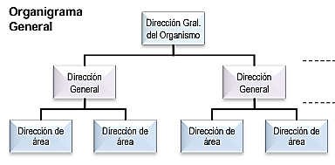

* ***Específicos****:* son aquellos en los que se refleja un nivel más de desagregación de los procesos de trabajo.

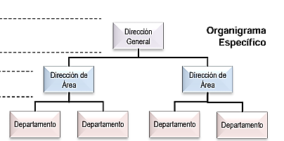

1. **De acuerdo al Contenido:**

* 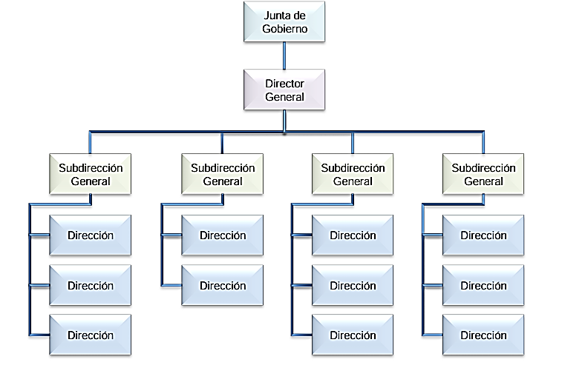***Organigramas Estructurales:***Los organigramas estructurales son aquellos que tienen por objeto la presentación grafica de la estructura procesal (Unidades Administrativas) de una institución, así como de las relaciones que se dan entre sus órganos.
* ***Organigramas Funcionales:*** Los organigramas funcionales son llamados también “organigramas de funciones”, y tienen por objeto indicar en el cuerpo de cada unidad o proceso, el nombre y las principales funciones vitales que deberán desempeñar cada una de ellas. Esto facilita el análisis y comprensión de todo lo que se lleva a cabo en dichas áreas orgánicas que conforman a la organización.

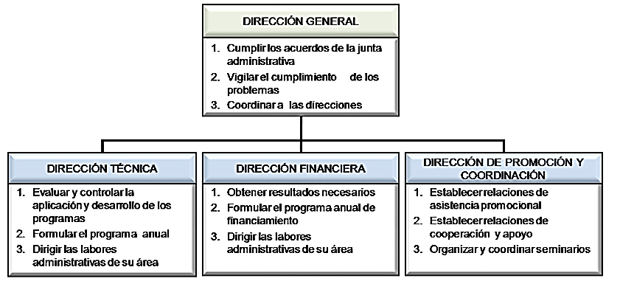

* ***Organigramas Matriciales:*** Los organigramas matriciales son estructuras que crea líneas duales de autoridad; combina dos formas de departamentalización: la funcional y el servicio. La mejor ventaja de estos organigramas responde en poner juntos especialistas de la misma rama, permitiendo agrupar y compartir recursos especializados a través de los productos o servicios. Su mayor desventaja es la dificultad de coordinar las tareas de diversos especialistas funcionales para que se termine su actividad a tiempo y dentro del presupuesto. Como característica especial de los organigramas matriciales, es que rompe el concepto de unidad de mando, tal que en la estructura matricial se tienen dos jefes, el funcional y el del producto o servicio.

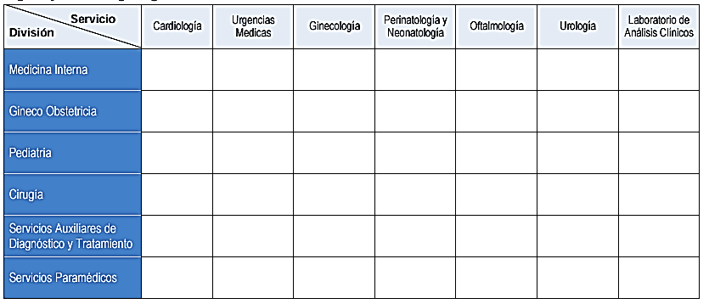

* ***Organigramas de Integración de Puestos:*** Los organigramas de integración de puestos son aquellos que incorporan dentro del marco de cada área administrativa, los diferentes puestos establecidos para la ejecución de las funciones asignadas, el número de plazas existentes o requeridas o también denominadas por algunos autores, ocupadas y vacantes

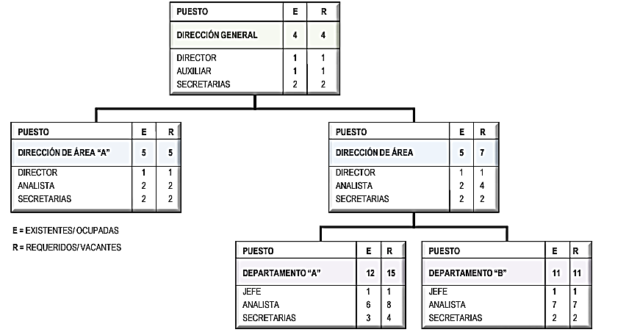

* ***Organigramas Ubicación:*** Los organigramas de ubicación son aquellos que integran a todo el personal de la unidad administrativa, e incorporan en cada figura geométrica el rol que les toca jugar dentro de la unidad orgánica y el nombre de los servidores públicos que las ocupan. Los organigramas de ubicación no responden a la estructura orgánica ni deben considerarse como oficiales, simplemente son de apoyo para la organización y ayudan a identificar la ubicación de cada persona sin importar dónde se encuentra adscrito.

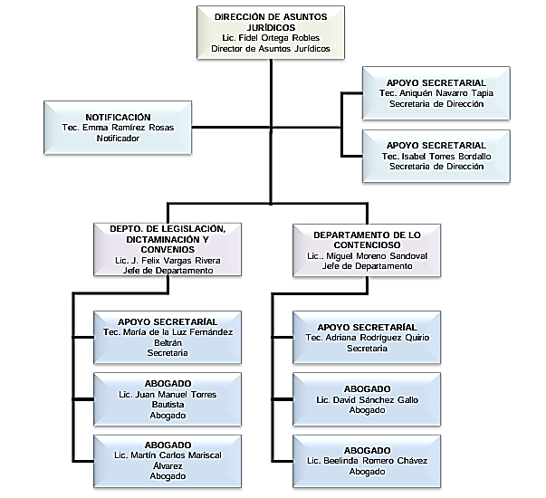

1. **De Acuerdo con su Formato**

* 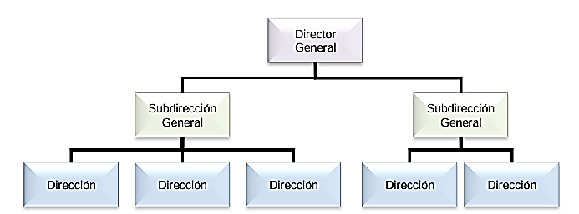***Verticales:*** Los organigramas verticales: Son aquellos En la que la más alta jerarquía (la jerarquía es el rango que posee un trabajador dentro de una empresa), organismo o institución se coloca en la parte superior y la ramificación de los órganos se presenta de arriba hacia abajo, ubicando las unidades en renglones, cuyo distinto nivel representa su rango.
* **Horizontales:** Los organigramas horizontales: Son aquellos En la que la más alta jerarquía (la jerarquía es el rango que posee un trabajador dentro de una empresa), organismo o institución se coloca en la parte derecha y la ramificación de los órganos se presenta de derecha a izquierda, ubicando las unidades en 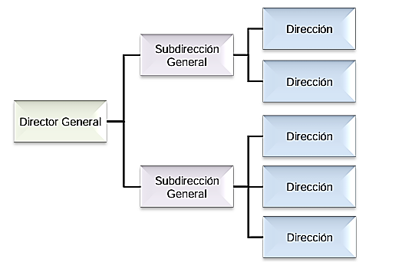renglones, cuyo distinto nivel representa su rango.
* 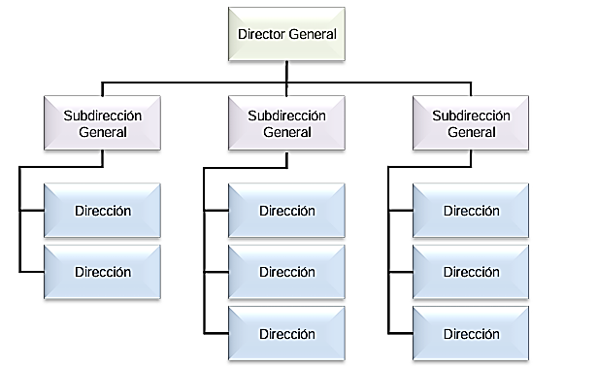**Mixtos:** Los organigramas mixtos: Son aquellos que se combinan entre el formato vertical para algunos niveles y el horizontal para otros. Nota: Por facilidad de interpretación y capacidad de información, éstos son los más recomendados para los manuales de organización.
* **De Bloque:** Los organigramas de bloque: Son una variante de los organigramas verticales y tienen la particularidad de representar un solo bloque, todas las unidades en espacios más reducidos, permitiendo la aparición en el gráfico de los órganos ubicados en los últimos niveles.

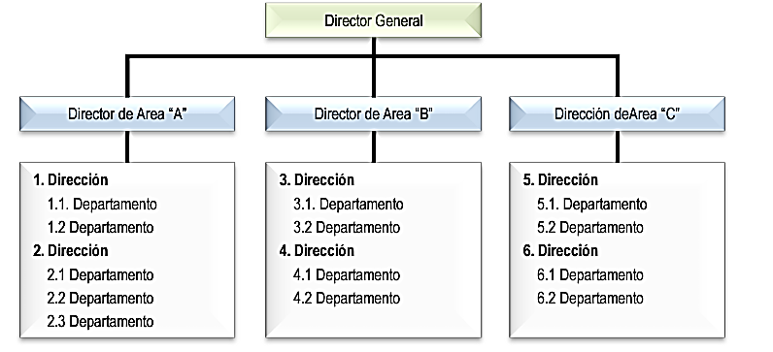

* 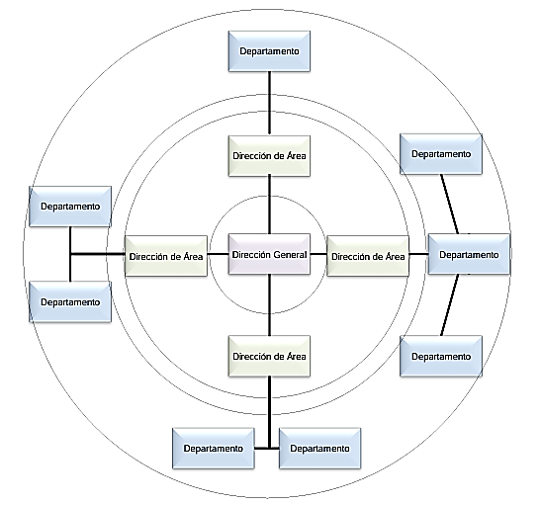**Circulares:** Los organigramas circulares: Son aquellos que tienen en el centro del organigrama el órgano de más alta jerarquía y sus relaciones parten del centro hacia fuera, de igual forma con sus unidades orgánicas de diferentes niveles; con ello, forman círculos concéntricos alrededor de la más alta jerarquía. Sin embargo, no es recomendable utilizarlo para utilizarse en estructuras de la administración pública dado que visualmente es más complejo y es de difícil interpretación.

La **Empresa Industrial Textil de Lana “J.A.S.A.N.” S.R.L** para poder iniciar sus actividades, con mayor comprensión de relación entre los diferentes departamentos y para la eficiencia operativa decide que su estructura orgánica estará formada de la siguiente manera:

* + - 1. **De acuerdo al tipo**
* *Específico:* El organigrama detallará las relaciones jerárquicas y las funciones de los miembros dentro de un área específica de la organización, Este esquema proporcionará una visión clara de cómo se estructuran las responsabilidades y de cómo interactúan los distintos roles dentro del área seleccionada
  + - 1. **De acuerdo al Contenido**
* *Organigrama Estructurales:* La empresa presentará gráficamente la estructura organizacional de la empresa, mostrando las distintas unidades administrativas y las relaciones que existen entre sus diferentes órganos.
  + - 1. **De Acuerdo con su Formato**
* *Mixtos:* Se implementará este modelo debido a que muestra la estructura organizacional de manera clara y accesible, permitiendo visualizar de forma rápida y sencilla los diferentes niveles jerárquicos de la empresa, por lo tanto, se representará los niveles desde la alta dirección hasta los niveles operativos.

# Manual de Funciones.

Es fundamental ya que define claramente las responsabilidades de cada puesto, mejora la organización interna y facilita la coordinación entre áreas. también es una herramienta clave para la evaluación del desempeño, la capacitación del personal y el cumplimiento de las normativas, lo que contribuye a una gestión más eficiente y a un ambiente laboral más claro y productivo. (Ramos, 2018, pág. 34)

La **Empresa Industrial Textil de Lana “J.A.S.A.N.” S.R.L.** comprende lo imprescindible que es un manual de cuentas porque este define de manera clara las responsabilidades de cada puesto, lo que facilita la organización interna y mejora la coordinación entre áreas. Además, es fundamental para evaluar el desempeño de los empleados, facilitar su capacitación y asegurar el cumplimiento de las normativas.

## Definición

El manual de funciones es un documento técnico que especifica las responsabilidades, requisitos, competencias y relaciones jerárquicas de cada puesto dentro de una organización, sirviendo como guía para la operación efectiva. (Ramos, 2018):

Define el manual de funciones como un instrumento administrativo que detalla las actividades, deberes y funciones asignadas a cada cargo, asegurando claridad en la organización. (Chiavenato, 2009)

Definición para la empresa:

Para la **Empresa Industrial Textil de Lana “J.A.S.A.N.” S.R.L.**, el manual de funciones es una herramienta esencial que establece de manera clara las responsabilidades, requisitos y competencias de cada puesto en la empresa, contribuyendo a la eficiencia organizativa y al cumplimiento de objetivos estratégicos

## Importancia del Manual de Funciones.

•Es clave para estructurar y organizar el trabajo dentro de una empresa, asegurando claridad en las tareas, la evaluación del desempeño y el desarrollo de estrategias de capacitación. (Ramos, 2018).

•Facilita la delegación de funciones, mejora la comunicación organizacional y asegura el alineamiento de los empleados con los objetivos de la organización. (Koontz y Weihrich, 2012).

En la Empresa Industrial Textil de Lana “J.A.S.A.N.” S.R.L., el manual de funciones es fundamental para establecer una estructura organizativa clara, mejorar la coordinación entre áreas, evaluar el desempeño de los empleados y garantizar el cumplimiento de normativas, promoviendo así un entorno laboral eficiente y productivo.

## Elementos de un Manual de Funciones

**Según Elizabeth Rsz**

Identificación del cargo

Nombre del cargo

Nivel funcional

Dependencia

Propósito principal

Competencias básicas

Perfil requerido

Competencias funcionales

Competencias comportamentales

**DESCRIPCIÓN :**

**Identificación del cargo:** Son el conjunto de datos que describen el cargo

**Nombre del cargo:** Denominación otorgada al cargo dentro de la empresa.

**Nivel Funcional:** Es el ordenamiento establecido para los diferentes cargos tomando como base los niveles jerárquicos actuales establecidos por la empresa como lo son: Nivel Directivo, Nivel Asesor, Nivel Técnico y Nivel Operativo.

Dependencia: Se determina de acuerdo donde se ubique el cargo y según las directrices establecidas internamente por la empresa.

* + **Cargo a quien reporta:** Hace referencia al cargo de la persona responsable de la dependencia (gerente, supervisor o coordinador) a la cual está ubicado el cargo.
  + **Cargos que le reportan:** Hace referencia a los cargos que hacen parte de su dependencia, que jerárquicamente deben realizar sus labores de acuerdo a las directrices de este cargo.
  + **Número de cargos:** Corresponde al número de cargos de igual denominación.

Propósito principal: Es el resumen de la razón de ser y la función primordial del cargo.

Competencias básicas: Hace referencia a las habilidades que deben tener todos los colaboradores de una empresa, desde el cargo superior hasta el inferior.

Perfil requerido: Se refiere a los requisitos académicos y de experiencia laboral.

Competencias funcionales: Se refiere a la capacidad real para desarrollar las funciones individuales de cada cargo, tienen relación con el desempeño o resultados concretos y predefinidos que cada uno debe mostrar.

Competencias comportamentales: Conjunto de características de la conducta quee se exigen como estándares básicos para el desempeño de cada cargo, atiende a la motivación, aptitudes, actitudes, habilidades y rasgos de personalidad.

**Según el autor Gonzales Sánchez, Gilberto**

Titulo o denominación de cargo

-Función Básica

Función específica

Objetivos del cargo

Requisitos de cargo

**DESCRIPCIÓN:**

**Titulo o denominación de cargo. -**Es aquel que permite identificar el cargo.

Función Básica. -Es la traducción del objetivo en términos funcionales u operativos.

Función específica. -Son las diversas tareas que derivan de la función general expresada en todos sus elementos constitutivos y que guardan estrecha relación entre sí.

Objetivos del cargo. -Es la razón de existencia del cargo o indica la meta que debe alcanzar con todas las labores asignadas al mismo.

Requisitos de cargo. -Son los conocimientos, habilidades o experiencias que exige el cargo para cumplir sus objetivos, funciones generales, funciones específicas.

La **Empresa Industrial Textil de Lana “J.A.S.A.N.” S.R.L.** asumirá los elementos del manual de funciones según Elizabeth Rsz.

1. Identificación del Cargo

Por qué: La identificación del cargo proporciona una base clara sobre las responsabilidades, competencias y estructura organizativa, lo cual es esencial para un buen funcionamiento dentro de la empresa. Ayuda a clarificar la jerarquía, las relaciones laborales y las expectativas que se tienen del cargo.

Se asumirá a través de: El manual de funciones detallará claramente cada uno de estos aspectos, asegurando que todos los empleados comprendan su rol y las interacciones con otros cargos, facilitando la gestión administrativa y la toma de decisiones.

2. Nombre del Cargo

Por qué: El nombre del cargo es la primera representación formal de un puesto y debe reflejar con precisión la naturaleza de las responsabilidades asociadas. Es fundamental para la organización interna, el reclutamiento y la comunicación entre departamentos.

Se asumirá a través de: Se implementará un sistema coherente de nombres que refleje la jerarquía y las funciones de cada puesto, evitando ambigüedades y garantizando una clara identificación dentro del organigrama de la empresa.

3. Nivel Funcional

Por qué: El nivel funcional ayuda a clasificar los cargos según su jerarquía y responsabilidad dentro de la empresa. Permite una gestión clara de las decisiones, asegurando que se respeten las líneas de autoridad y los flujos de comunicación.

Se asumirá a través de: Los niveles jerárquicos (Directivo, Asesor, Técnico, Operativo) se reflejarán en el organigrama, y cada puesto será asignado a su nivel correspondiente. Esto facilitará la toma de decisiones y el establecimiento de la cadena de mando dentro de la organización.

4. Dependencia

Por qué: La dependencia establece las relaciones jerárquicas entre cargos y asegura que los roles y responsabilidades estén bien definidos, eliminando confusiones sobre las líneas de reporte y supervisión.

Se asumirá a través de: Se implementarán políticas claras de dependencia y subalternidad en el manual de funciones, con detalles precisos sobre a quién reporta cada cargo y quiénes son los subordinados directos, con el fin de optimizar la coordinación interna y la supervisión.

5. Cargo a Quien Reporta

Por qué: Es esencial para mantener una estructura organizativa clara, estableciendo quién tiene la autoridad para tomar decisiones y supervisar el trabajo de otros. Esta claridad facilita la toma de decisiones y el flujo de información.

Se asumirá a través de: El manual de funciones especificará de manera detallada a quién debe reportar cada puesto dentro de la jerarquía, y se reflejará en el organigrama para que todos los empleados comprendan las líneas de autoridad.

6. Cargos que le Reportan

Por qué: Este punto es clave para establecer las expectativas y responsabilidades de los subordinados, garantizando que las tareas se lleven a cabo de acuerdo con las directrices del cargo superior.

Se asumirá a través de: El manual de funciones definirá claramente qué cargos dependen de cada puesto y cómo sus actividades se alinean con las directrices del superior jerárquico.

7. Número de Cargos

Por qué: El número de cargos ayuda a planificar la estructura de la organización, asegurando que los recursos humanos sean adecuados y que no haya duplicidad en las funciones.

Se asumirá a través de: Cada puesto será definido en términos del número de empleados necesarios para su ocupación, lo que permitirá a la empresa gestionar su personal de manera eficiente y equilibrada.

8. Propósito Principal

Por qué: El propósito principal resume la razón de ser de cada cargo y proporciona una dirección clara sobre su función dentro de la organización. Esto motiva al personal y asegura que cada puesto esté alineado con los objetivos generales de la empresa.

Se asumirá a través de: Cada cargo tendrá un propósito claramente definido en el manual de funciones, que se alineará con los objetivos estratégicos de la empresa y guiará las actividades diarias de los empleados.

9. Competencias Básicas

Por qué: Las competencias básicas son fundamentales para asegurar que todos los empleados, independientemente de su cargo, posean habilidades esenciales para el desempeño efectivo y el trabajo en equipo dentro de la organización.

Se asumirá a través de: El manual de funciones definirá las competencias básicas necesarias para todos los cargos, como habilidades de comunicación, trabajo en equipo y toma de decisiones, que serán evaluadas durante el proceso de contratación y formación.

10. Perfil Requerido

Por qué: El perfil requerido establece los requisitos académicos y de experiencia necesarios para desempeñar con éxito el cargo, asegurando que el personal sea capacitado y competente.

Se asumirá a través de: Cada puesto especificará el perfil requerido en términos de educación, experiencia laboral y otras cualidades importantes, lo que facilitará el reclutamiento y la selección de candidatos adecuados para cada cargo.

11. Competencias Funcionales

Por qué: Las competencias funcionales son cruciales para garantizar que los empleados puedan desempeñar las tareas específicas de su cargo con eficacia y cumplir con los estándares de calidad establecidos.

Se asumirá a través de: El manual de funciones detallará las competencias funcionales específicas para cada puesto, permitiendo una evaluación del desempeño basada en resultados concretos y medibles.

12. Competencias Comportamentales

Por qué: Las competencias comportamentales son esenciales para garantizar que los empleados no solo sean técnicamente competentes, sino que también tengan las actitudes y habilidades interpersonales necesarias para el trabajo en equipo y el liderazgo.

Se asumirá a través de: El manual de funciones incluirá un conjunto de competencias comportamentales, como la capacidad de trabajo en equipo, liderazgo, proactividad, y ética, que se evaluarán durante la selección y el desarrollo profesional dentro de la empresa.

## Principios de un Manual de Funciones

El principio de manual de funciones es la noción de que cada puesto en una organización debe tener claramente definidas y documentadas sus responsabilidades, tareas, relaciones jerárquicas y requisitos, con el fin de optimizar el funcionamiento de la empresa y facilitar la gestión del personal.

Detalle

Principios Generales

• Flexibilidad

• Eficiencia

• Unidad

• Integridad

• Claridad

• Control

Descripción

Flexibilidad: Los procedimientos deben ser dinámicos y permitir la objetividad en la toma de decisiones, de acuerdo con el área y jerarquía donde se ubique la persona que las aplique. Debe contemplarse la posibilidad del mejoramiento continuo y/o cambios en un momento dado, bien sea por decisiones de la administración o situaciones legislativas, con miras a su optimización.

Eficiencia: Un manual de procedimientos debe permitir el mejor aprovechamiento de los recursos financieros, humanos, físicos y técnicos que participen de un proceso, permitiendo su mejor combinación, con miras al alcance de los objetivos institucionales, para lograr los mejores resultados en la gestión.

Unidad: La organización es un sistema y por lo tanto, los procedimientos realizados en cada una de las dependencias o áreas de trabajo, obedecen a parámetros o directrices únicas y generales previamente diseñadas, y deberán estar concordantes, cumpliendo los objetivos del Plan de Desarrollo de la Facultad y el de la Universidad.

Integridad: Cada procedimiento, independientemente debe ayudar a cumplir un objetivo que lleve a lograr la misión de la Facultad. Por ello, las dependencias o áreas de trabajo no son consideradas separadamente y deben contemplar la coordinación e información; y así mismo se deben considerar integralmente, la existencia de responsabilidades asociadas a la de autoridad.

Claridad: Los manuales de procedimientos deben tener un fin didáctico y por tal razón este principio debe aplicarse y garantizarse para cualquier tipo de actividad o tarea, permitiendo el rápido aprendizaje para su realización y así evitar tropiezos a la gestión administrativa.

Control: Los procedimientos son proyectos o planes a ejecutar, lo cual permite realizar los pasos dentro de una actividad, para lograr un objetivo. Deberá contemplar los mecanismos o parámetros de control, especialmente facilitando detectar errores y que permitan evaluarse para ajustar dentro de un proceso constante de retroalimentación y mejoramiento continuo.

Para la Empresa Industrial Textil de Lana “J.A.S.A.N.” S.R.L., los principios clave del manual serán:

1. Flexibilidad

Por qué: Permite que los procedimientos se adapten a cambios en el entorno interno o externo, promoviendo el mejoramiento continuo y asegurando que la empresa pueda responder eficazmente a nuevas exigencias del mercado o regulaciones.

Se asumirá a través de: la revisión periódica del manual, actualizando tareas y responsabilidades según los cambios organizativos, tecnológicos o legislativos.

2. Eficiencia

Por qué: Garantiza el uso óptimo de los recursos disponibles, minimizando desperdicios y maximizando la productividad, lo cual es esencial para la rentabilidad de la empresa.

Se asumirá a través de: la creación de procesos claros que alineen los recursos financieros, humanos y tecnológicos hacia el logro de los objetivos estratégicos, eliminando redundancias y optimizando los flujos de trabajo.

3. Unidad

Por qué: Refuerza la coherencia en la ejecución de tareas y objetivos entre las diferentes áreas de la organización, garantizando que todos trabajen bajo una visión común.

Se asumirá a través de: el diseño de procedimientos estandarizados que estén alineados con los objetivos estratégicos de J.A.S.A.N. S.R.L., asegurando que todas las áreas funcionen de manera coordinada.

4. Integridad

Por qué: Asegura que cada área o puesto de trabajo aporte al cumplimiento de la misión organizacional, promoviendo una coordinación fluida y la información compartida.

Se asumirá a través de: la definición de responsabilidades que integren roles específicos con objetivos generales de la empresa, fomentando una comunicación efectiva entre departamentos.

5. Claridad

Por qué: Facilita la comprensión de tareas y procesos por parte del personal, lo que evita malentendidos, mejora la ejecución de tareas y acelera la capacitación.

Se asumirá a través de: la redacción de descripciones de funciones claras y concisas, utilizando un lenguaje accesible y apoyándose en gráficos o diagramas que refuercen la comprensión.

6. Control

Por qué: Permite supervisar y medir el desempeño de las actividades, identificando áreas de mejora y garantizando el cumplimiento de objetivos mediante ajustes constantes.

Se asumirá a través de: la implementación de mecanismos de evaluación periódica de los procedimientos, con indicadores de desempeño que permitan detectar errores y promover la retroalimentación para la mejora continua

*PRINCIPIOS DESCRIPCION - EMPRESA*

## Características del Manual de Funciones

Ramos (2018):

Es específico y detallado.

Tiene un enfoque funcional y jerárquico.

Está diseñado para ser una herramienta de referencia.

Chiavenato (2009):

Debe ser práctico y accesible.

Su contenido debe ser comprensible para todos los niveles de la organización.

Debe revisarse periódicamente para mantener su vigencia.

El manual de funciones para la Empresa Industrial Textil de Lana “J.A.S.A.N.” S.R.L., será práctico, específico, de fácil acceso para los empleados, con descripciones claras y actualizaciones periódicas para garantizar su relevancia en la operación diaria.

DESCRIPCIÓN DOS AUTORES - EMPRESA

BIBLIOGRAFIA

• **Chiavenato, I.** (2009). *Introducción a la teoría general de la administración*. McGraw-Hill.

• **Koontz, H., & Weihrich, H.** (2012). *Administración: Una perspectiva global y empresarial* (14.ª ed.). McGraw-Hill.

• **Ramos, J.** (2018). *Gestión administrativa: Manuales y procedimientos*. Editorial Alfa.